图 书 推 荐
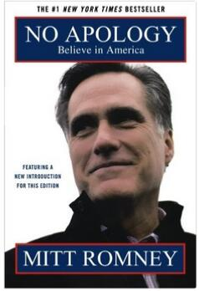
中文书名：《无可致歉 : 罗姆尼自传》
英文书名：NO APOLOGY: Believe in America
作 者：Mitt Romney
出 版 社：St. Martin’s
代理公司：ANA/Susie
页 数：352页
出版时间：2011年2月
代理地区：中国大陆、台湾
审读资料：电子稿
类 型：传记回忆录
简体中文本曾授权，目前版权已回归。
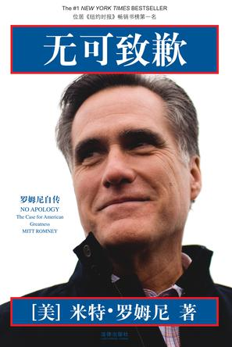
中简本出版记录
书 名：《无可致歉 : 罗姆尼自传》
作 者：(美) 米特·罗姆尼
出版社：法律出版社
译 者：白涛 / 丁昌建
出版年：2012年4月
页 数：306页
定 价：48元
装 帧：平装

内容简介：

在《无可致歉》中，米特•罗姆尼坚称不管是对美国自身的繁荣，还是对世界的繁荣而言，美国的力量是其根本。中国以及复苏中的俄罗斯对美国在很多方面的领先优势造成竞争压力，激进伊斯兰组织不断增强他们的威胁，面对这些挑战，美国无需为自己拥有的自由道歉，而应该明智地利用这些自由。

美 国需要更新解决复杂问题的和恢复美国活力的新思想。罗姆尼创新和勇敢地提出了恢复经济活力的解决方案，创造好的工作岗位，减少失控的福利和医疗保险开支，大力发展教育，以及重建经受多年战争创伤的军队。最重要的是，他号召美国人分担新的公民责任，分享共同的使命，而不是提出一大串私人要求。他的很多解决方案是对奥巴马总统的政策反对，也有的和共和党人的观念相反，但只有一个战略性目标：增强美国的力量，保持美国在全球的领先。

从个人的角度看，《无可致歉》讲述了罗姆尼自己的人生故事，同时也是一个人对行动的号召，他深深地关心美国的历史、承诺和未来。

作者简介：

米特•罗姆尼（Mitt Romney）是美国工商界人士和前马萨诸塞州州长。罗姆尼是2008年和2012年美国总统大选共和党候选人。

媒体评价：

“共和党是时候达成共识了，我相信罗姆尼是美国总统的最佳人选。罗姆尼将会勒紧奥巴马失控开支的缰绳，并让美国联邦财政回归平衡，他已经列明将削减或取消的政府项目，他将修剪臃肿的联邦政府机构。这些目标的达成需要艰难的工作以及成功商业人士的沟通技巧。这显然是为什么我们需要罗姆尼这样具有金融背景和商业经验的人来管理这个国家的原因。”
----唐纳德•特朗普，《华盛顿邮报》

“绝大部分共和党人将会无视对贝恩资本的批评，因为一般来说他们认可成功的商业人士。这种情况在总统大选中将会发生改变。如果罗姆尼以强硬的态度面对这个问题，那么对他选情的帮助将是巨大的。罗姆尼应该让千千万万的美国人听到他这方面的声音。”
----卡尔•罗夫，《华尔街日报》

“罗姆尼通过《无可致歉》向大家展现了这样的形象：一位在私营部门有着成功经历的，有着跨党派合作历史的，稳定而灵活的专家型政治家。”
----马克•哈普林，《纽约时报》

“我们很多人上次见到米特•罗姆尼，还是2008年的冬天，那时他的第一次总统竞选旅程已经结束。从那时起，萨拉•佩林和麦克•哈克比作为2012年大选的潜在候选人经常在公众视野中抛头露面，而罗姆尼远离了聚光灯。但是2010年他的新书《无可致歉》的出版，毫无疑问的说明他利用那段时间准备大选，重启了对白宫的挑战。”
----亚历克斯•阿特曼，《时代周刊》

目录：
相信美国
第一章 追求困难
第二章 国家为什么会衰退
第三章 追求力量
第四章 美国实力之路
第五章 自由繁荣的经济
第六章 最糟糕的一代
第七章 治愈医疗保险
第八章 美国教育
第九章 资源告急
第十章 公民文化
第十一章 美丽的美国
后记
致谢

谢谢您的阅读！
请将回馈信息发至：
李晓苏（Susie Li）工作邮箱：Susie@nurnberg.com.cn
安德鲁﹒纳伯格联合国际有限公司北京代表处
北京市海淀区中关村大街甲59号中国人民大学文化大厦1705室, 邮编：100872
电话：010-82504506
传真：010-82504200
Email: Susie@nurnberg.com.cn
网址：www.nurnberg.com.cn
微博：http://weibo.com/nurnberg
豆瓣小站：http://site.douban.com/110577/
微信订阅号：ANABJ2002


